  CENTRUM SOCIÁLNÍCH SLUŽEB UNIČOV,  příspěvková organizace, Bratří Čapků 662, 783 91 Uničov, tel. 585 054 446, www.cssunicov.cz | č.1/2023

„Žijeme společně“ – zpravodaj“

Úvodní slovo

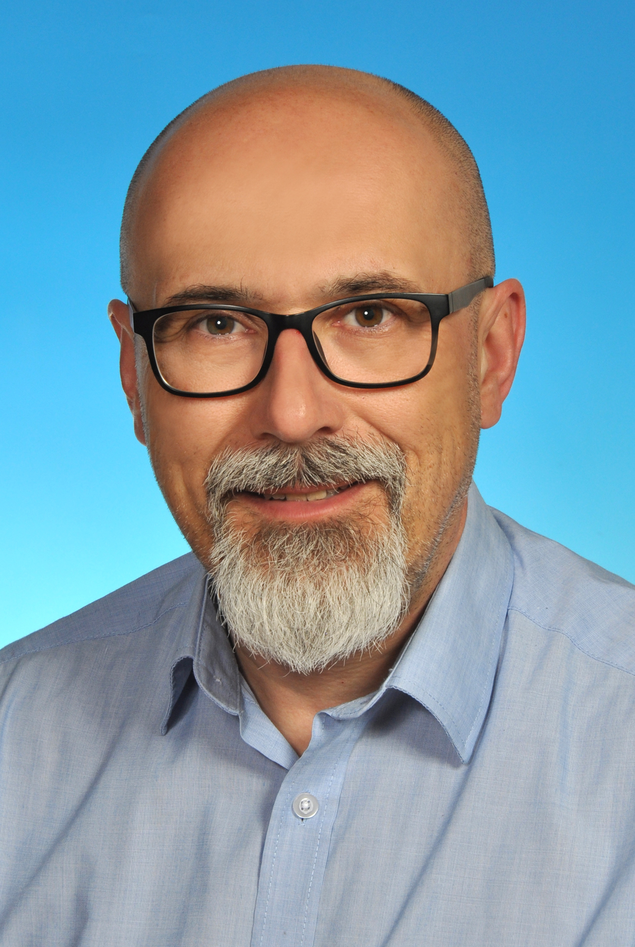
Vážení klienti Centra sociálních služeb,
právě skončený rok 2022 byl pro nás všechny velmi náročný. Každodenní zprávy o válce na Ukrajině, o zvyšování životních nákladů i o nedobré společenské atmosféře nedělají nikomu radost. Mnozí se do nastávajícího roku díváme s obavami a cítíme tíhu, která doléhá na náš každodenní život.
V takových časech je třeba víc než kdy jindy mít se o koho opřít. Mít někoho, kdo je schopen a ochoten naslouchat, poradit, utěšit – nabídnout pomocnou ruku. Nikoli náhodou stará moudrost říká, že „sdílená bolest je poloviční bolest a sdílená radost - dvojnásobná radost“.
Vědomí, že na své starosti nejsme sami, nám pomáhá přenést se i přes ty nejtěžší okamžiky, které nám život chystá. To, abyste nebyli sami, je starostí pracovníků Centra sociálních služeb. Za jejich obětavou a potřebnou službu jim chci ze srdce poděkovat. A Vám, jejich klientům, chci do nového roku popřát, abyste od nich vždy získali veškerou pomoc, kterou potřebujete. Věřím, že letošní rok bude na rozdíl od těch předešlých radostnější a že místo obav nám přinese novou naději.
Mnoho zdraví a optimismu Vám do roku 2023 přeje
Aleš Langer, místostarosta města Uničova

Pečovatelská služba v roce 2023


Často slýcháme, jaké kdo má cíle, čeho chce dosáhnout v daném období, jaké má předsevzetí.
Pečovatelská služba má cíle jasné a již po léta svého působení
stabilizované. Cílem a posláním pečovatelské služby je umožnit seniorům a dospělým občanům se sníženou soběstačností co nejdelší pobyt v domácím prostředí. Individuálním přístupem podporujeme soběstačnost, zvyklosti klienta a tím usnadňujeme život v nepříznivé sociální situaci vzniklé v důsledku stáří nebo nemoci. Poskytujeme pomoc a podporu rodinám, v nichž se narodily současně tři nebo více dětí.
Během roku 2022 se měnila legislativa hned dvakrát, jde zejména o úhradovou vyhlášku, která se měnila k 1. 3. 2022 a k 1. 1. 2023. V březnu 2022 organizace reagovala na novou úhradovou vyhlášku a ceny služeb se změnily. Od 1. 1. 2023 s novými cenami zatím nepočítáme a ceny se budeme snažit zachovat i v roce 2023.
Pečovatelská služba v Uničově je jednou z nejstarších pomáhajících služeb v Uničově, její kořeny sahají až do roku 1974. Jejím cílem je zejména pomáhat klientovi s úkony, které není schopen zvládnout sám, vést klienta k udržení soběstačnosti a k sebeobsluze, podpořit klientovy snahy
a aktivity, které není schopen dočasně zvládnout sám, podporovat klienta v kontaktu s okolním prostředím, pomoci klientovi vytvořit vhodné a bezpečné prostředí pro zajištění, realizaci a dosažení osobních cílů. Uvědomujeme si, jak je těžká role neformálního pečujícího o osobu blízkou, která může vzniknout při ošetřování rodinného příslušníka. Snažíme se umožnit lidem setrvat ve vlastním přirozeném prostředí, případně se podílet na sdílené péči o člověka, kdy péči zajišťuje více subjektů (pečovatelská služba, rodina, neformální pečující, domácí hospicová péče, ošetřovatelská služba nebo jiné navazující sociální služby).
Nadále budeme poskytovat pečovatelskou službu (dále jen PS) v terénu, docházet za klienty do domácnosti. Budeme poskytovat službu ambulantní, kdy klient přijde do zařízení služby za pečovatelkou. Veškeré úkony budeme poskytovat na profesionální úrovni, kde potřebujeme spolupráci s klientem nebo jeho rodiny k zajištění zejména technických věcí a možností. Profesionalitu si udržujeme celoročním vzdělávacím systémem formou odborných přednášek, kurzů, workshopů nebo praktických stáží v obdobně zaměřených službách.
Klient může také využít fakultativní služby dle potřeb. Pečovatelskou službu poskytujeme od pondělí do pátku od 7:00 do 15:30 hod., poslední vykonávaná služba podle náročnosti může být v 15:00 hod. Služba o víkendu, ve svátky a v pozdních odpoledních hodinách je nasmlouvána dle individuálních potřeb klienta a možnosti dalších pečujících osob v rodině. Služba je poskytována ve městě Uničově a jeho přilehlých obcích: Benkov, Brníčko, Dětřichov, Dolní Sukolom, Horní Sukolom, Nová Dědina, Střelice, Renoty a v obci Dlouhá Loučka.
Další potřebné informace rádi zodpovíme v kanceláři a při sociálním šetření nebo přímo pečovatelka při péči. Kolektiv pracovníků (pečovatel/eky) je stabilizovaný, každý klient má svého klíčového pracovníka, na kterého se může obrátit se svými potřebami, ale také i na jiné pracovníky. Klíčového pracovníka má každý klient uvedeného v individuálním plánu.

Provoz obědů v době prázdnin a státních svátků

Informujeme strávníky, že v době svátků dodavatelé stravy nevaří. Jedná se o tyto dny:
7. duben - pátek, 10. duben - pondělí, 1. květen - pondělí, 8. květen - pondělí.
Dodavatel stravy pan Jirák Šumvald - KD Šumvald Pohostinství „Na Nové“ vaří v pracovní dny
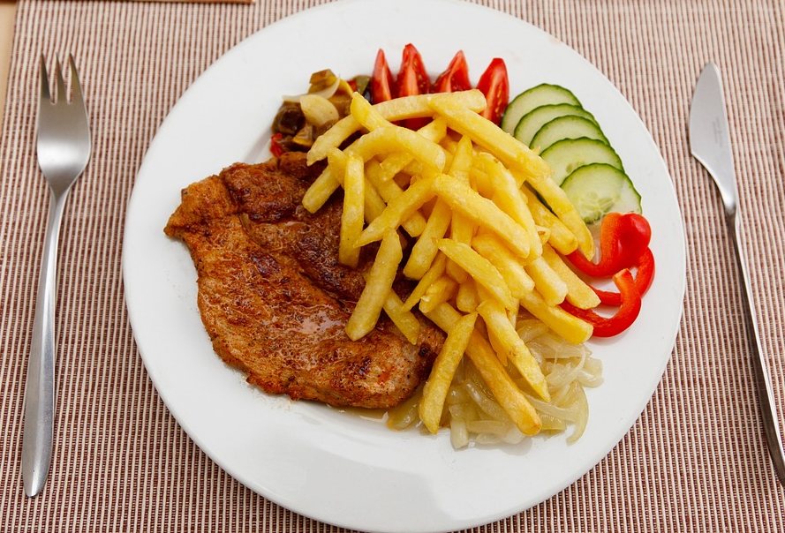
a ve školní prázdniny.
Základní škola U Stadionu nevaří v tyto dny prázdnin:
Pololetní prázdniny: 03. 02. 2023
Jarní prázdniny: 27. 02. 2023 - 05. 03. 2023
Velikonoční prázdniny: 06. 04. 2023
Letní prázdniny: 01.07. – 03.09.2023
V prázdniny škola nevaří, náhradní dodavatel,
kterého si můžete přes pečovatelku přihlásit je
Jirák Šumvald.

Možnost změny dodavatele stravy v průběhu měsíce není možné.
Změna dodavatele stravy je možná jen od nového měsíce. Přihlášky nebo odhlášky lze nahlásit den předem do 12 hodin po telefonu nebo přes pečovatelku.
Žádáme strávníky, aby co nejdříve sdělili případnou změnu dodavatele stravy tak, aby organizace mohla zajistit správnou platbu a její výběr na začátku měsíce.
Cena obědů od 1. 2. 2023 ZŠ U Stadionu á 77,-Kč, Jirák Šumvald 95,-Kč.
Ceny stravy stanovuje dodavatel stravy tzn vývařovna.

SENIORPARK

Seniorpark otvíráme 1. března na adrese Bratří Čapků 662 a zavíráme 30. října. Opět se můžete těšit na provozování zdravého pohybu na strojích venkovní tělocvičny, revizním technikem byla provedena prohlídka z firmy Colmex s. r. o. Můžete se také těšit na venkovní knihovničku, kde budou nové knížky. Knížky se budeme snažit obměňovat 1 x měsíčně. Park také slouží k pasivnímu odpočinku, k setkávání přátel, sousedů. Jsme rádi, že prostor slouží také jiné seniorské veřejnosti. Otevřeno je každý den od 7:00 do 19:00 hod. Nemáme rádi nezvané návštěvníky, kteří jsou vulgární, hluční nebo nám prostředí ničí a poškozují, proto se nebojte volat městskou policii.
Klub Sluníčko

❆❆ ÚNOR ❆❆ | 🌤🌤 BŘEZEN 🌤🌤
07.02. Trénink paměti | 07.03. Oslava MDŽ
14.02. Pranostiky na každý měsíc | 14.03. Trénink paměti a deskové hry
21.02. Masopust v Uničově, Masarykovo nám. | 21.03. Beseda s lékárnicí (jaro a bylinky)
28.02. Posezení v Astře | 28.03. Promítání filmu
🌷🌷 DUBEN 🌷🌷 | 🌸🌸 KVĚTEN 🌸🌸
04.04. Výroba pomazánky | 02.05. Cesty po Jižní Americe (p. Dohnalová)
11.04. Velikonoce – zvyky tradice, kraslice | 09.05. Aktivity na zahradě - Gymnazijní
18.04. Výlet do čokoládovny Troubelice | 16.05. Besídka – Den matek
25.04. Posezení u poháru | 23.05. Turnaj v Dámě – desková hra
Změna termínu a programu vyhrazena. | 30.05. Uničovský park - procházka

SONS – konzultační, klubové termíny 2022/23

11. 01. středa 9:00 – 11:00 | SONS-Sjednocená organizace pro nevidomé a slabozraké, pobočka Olomouc, má své poradní dny na Gymnazijní ul. 237, Uničov, každou první středu v měsíci. Navštívit ji mohou osoby, které mají nějakým způsobem poškozený zrak, potřebují poradit k očním vadám nebo při zhoršení zraku. Organizace pomůže s pomůckami a vyřízením dávek  a nároků, které mají osoby s potížemi zraku. Nebo se mohou osoby přijít podívat jen tak na informační schůzku.  😊 POMOC NAJDETE U ODBORNÍKŮ 😊
01. 02. středa 9:00 – 11:00
01. 03. středa 9:00 – 11:00
05. 04. středa 9:00 - 11:00

Pozvánka na besídku

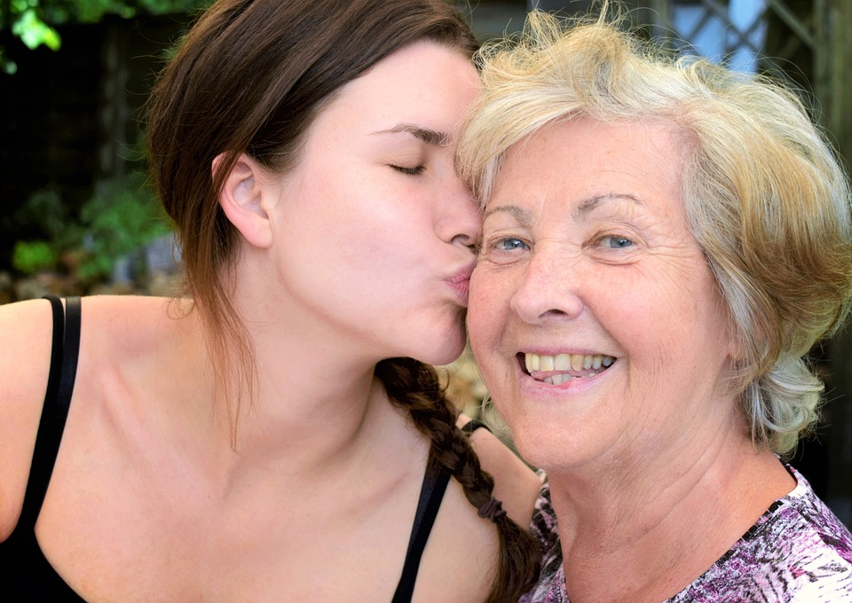
Den matek
KDY: 16. května 2023, od 13:45 hod.
KDE: společenská místnost na Gymnazijní ulici 237, Uničov
PROGRAM: vystoupení dětí z mateřské školky,
Občerstvení a dovoz tam i zpět zajištěno zdarma.
Pozvánky na besídku budou ještě dodatečně předány.

Neformální setkávání s ručními dovednostmi
„Babinec“, tak se neformálně nazvaly ženy, které rády tvoří, něco se rády učí a také rády předávají své zkušenosti. Účastnice jsou různého věku, na tom nezáleží, spojuje je kreativita ručních prací. Schází se 1 x za 14 dnů na Gymnazijní 237, od 16:00 hod. Pokud máte chuť – navštivte je😊

Komunitní plán sociálních služeb pro Uničovsko na období 2023 - 2025

Město Uničov vydalo nový Komunitní plán sociálních služeb pro Uničovsko na období 2023 – 2025.
Je to komplexní dokument, kde najdete seznam služeb a jejich poskytovatele, kteří mají v Uničově působnost.
Katalog budete mít k dispozici na chodbách u nástěnek v pečovatelských domech na Bratří Čapků a také na Gymnazijní. Katalog je také v on-line formě na stránkách: www.unicov.cz
Dotační výzvy a projekty s tím spojené

Organizace se tradičně zapojuje do mnoha vyhlášených projektů, některé jsou již v provozu, některé se připravují a čekají na tu správnou chvíli. Evropské dotační programy jsou vyhlášené v řadě výzev a jsou podpořeny různými ministerstvy. Nejčastějším vyhlašovatelem je Integrovaný regionální operační program tzv IROP, Ministerstvo pro místní rozvoj zkr. MMR, Ministerstvo práce a sociálních věcí zkr. MPSV, Národní plán obnovy zkr. NPO nebo projekty Evropské Unie zkr. EÚ.
V letošním roce organizace čerpá z mnoha projektů MPSV a z EU. Finance se uplatňují na zajištění provozu služeb. Významnou finanční složkou je také podpora zřizovatele a příjmy od klientů. Zřizovatel Město Uničov podalo žádost do dotačního programu IROP na nové auto pro pečovatelskou službu. Pokud vše půjde podle plánu, tak na podzim tohoto roku se můžeme společně těšit na nový vůz.

Azylový dům pro muže a ženy a pro matky s dětmi v tísni

Centrum sociálních služeb Uničov se přihlásilo do veřejné zakázky „Azylové domy v Olomouckém kraji VZ II.“, zadavatelem je Olomoucký kraj. Organizace ve výzvě uspěla, tím bude mít zajištěné finance na roky 2023/2024 pro zajištění chodu služeb sociálních prevence.
Od začátku roku je azylový dům hojně využíván, někteří klienti se do azylového domu vracejí opakovaně nebo jen sezónně na zimní období. Kapacita služby je pro muže 12 lůžek, pro ženy 12 lůžek a v samostatném bytě jsou 2 lůžka. Kapacita pro osamělé rodiče s dětmi na ulici Pionýrů je 7 lůžek (2 byty 4/3 lůžka). Byty pro matky s dětmi v tísni jsou také hojně navštěvovanou sociální službou. Klienti na azylovém domě jsou ubytováni z různých důvodů na základě nepříznivé situace
a různorodých životních událostí. Klienti jsou pracující, částečně pracující, nepracující, v pracovní neschopnosti, v invalidním důchodu, ale také ve starobním důchodu. Na azylovém domě jsou nastavena určitá provozní pravidla, která musí klient dodržovat. Služby sociální prevence jsou projekty podporovány od roku 2009.

„Azylové domy v Olomouckém kraji I.“

Registrační číslo projektu: CZ.03.02.01/00/22_003/0000099
Datum zahájení realizace projektu: 1. 9. 2022
Datum ukončení realizace projektu: 28. 2. 2025
Celkové náklady v Kč: 222 186 240,00 Kč
Příspěvek EU: 170 494 611,26 Kč
Výše dotace ze státního rozpočtu: 29 473 004,74 Kč
Podíl Olomouckého kraje: 22 218 624,00 Kč
Cílem projektu je zajistit fungování vybraných služeb sociální prevence na území Olomouckého kraje v souladu se zákonem 108/2006 Sb. o sociálních službách.
Realizací projektu bude dosaženo stabilní zajištění poskytování služby azylové domy
v Olomouckém kraji. Projekt vytvoří podmínky pro prevenci soc. vyloučení a pro sociální začleňování osob ohrožených soc. vyloučením na území Olomouckého kraje. Projektové aktivity zajistí dostupnost soc. služby azylové domy a zajistí kontrolu těchto služeb, jestli adekvátně naplňují poskytování sociální služby podle předmětu uzavřené smlouvy. V rámci projektu bude zajištěno financování a podpora 20 azylových domů.
Projekt „Azylové domy v Olomouckém kraji II.“, reg. č. CZ.03.02.01/00/22_003/0000099 je spolufinancován v rámci Operačního programu Zaměstnanost plus a státního rozpočtu České republiky.
Provozní doba veřejných institucí

Bytpol Uni s.r.o. – Správa bytů, Panská 45, Uničov.
Otevřeno pro veřejnost pondělí a středa od 6:30 hod. – 11:15 hod. a od 12:15 – 16:00 hod. Ostatní pracovní dny úterý, čtvrtek a pátek jen po telefonické nebo e-mailové domluvě.
Provoz bytů – Bc. Zuzana Horáková, tel.. 721 217 829, horakova@bytpol.cz
Správa bytů, platby – Mgr. Zdeňka Rendlová, tel.: 585 054 015, rendlova@bytpol.cz
Opravy – Miroslav Hejtman, tel.: 585 054 467, 727 862 183, hejtman@bytpol.cz

Pošta Uničov – Dr. Beneše 79, Uničov, tel.: 954 278 391, e-mail: info@cpost.cz
Otevřeno: pondělí a středa od 10:00 hod. – 12.00 hod. a od 13:00 hod. – 18:00 hod.,
úterý, čtvrtek, pátek od 08:00 hod. -12:00 hod. a od 13:00 – 16:00 hod.,
sobota 08:00 – 10:00hod.

ČEZ a.s. – pobočka Uničov, Dr. Beneše 79, Uničov, budova pošty, tel.: 800 810 820, e-mail: cez@cez.cz
Otevřeno: pondělí a středa od 09:00 hod. – 12.00 hod. a od 12:30 hod. – 17:30 hod.,
úterý, čtvrtek, pátek od 09:00 hod. -15:00 hod.

Fotookénko – Klub sluníčko

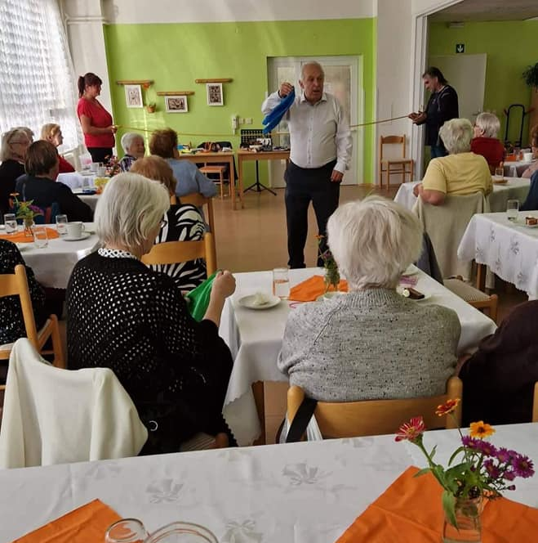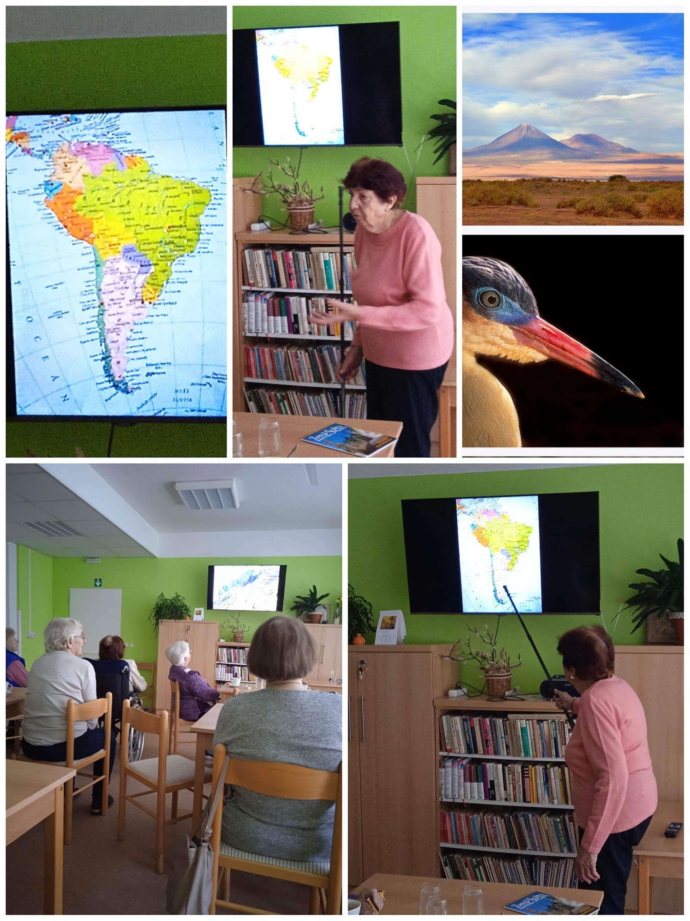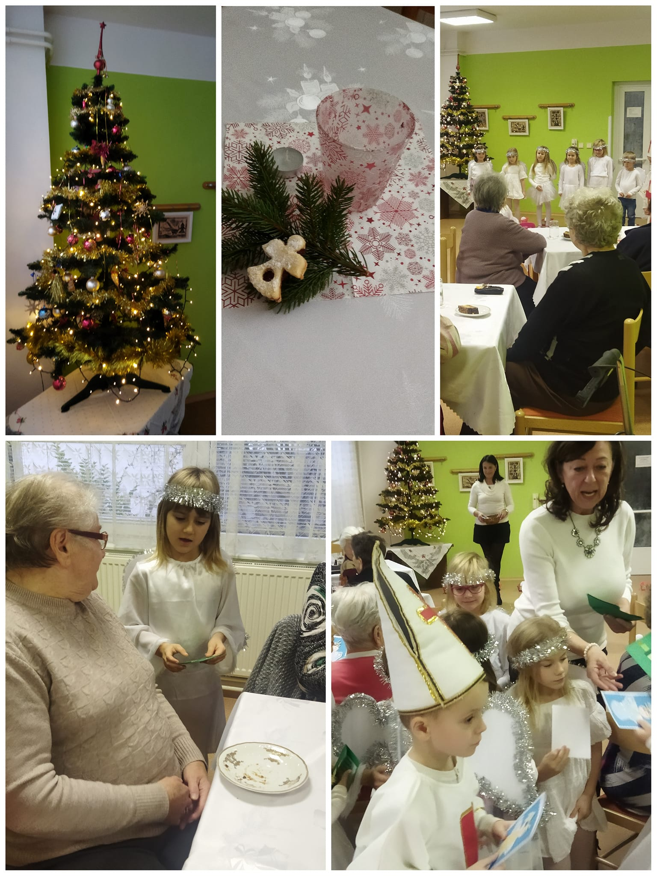
Den seniorů - kouzelník Přednáška – Jižní Amerika Vánoční besídka
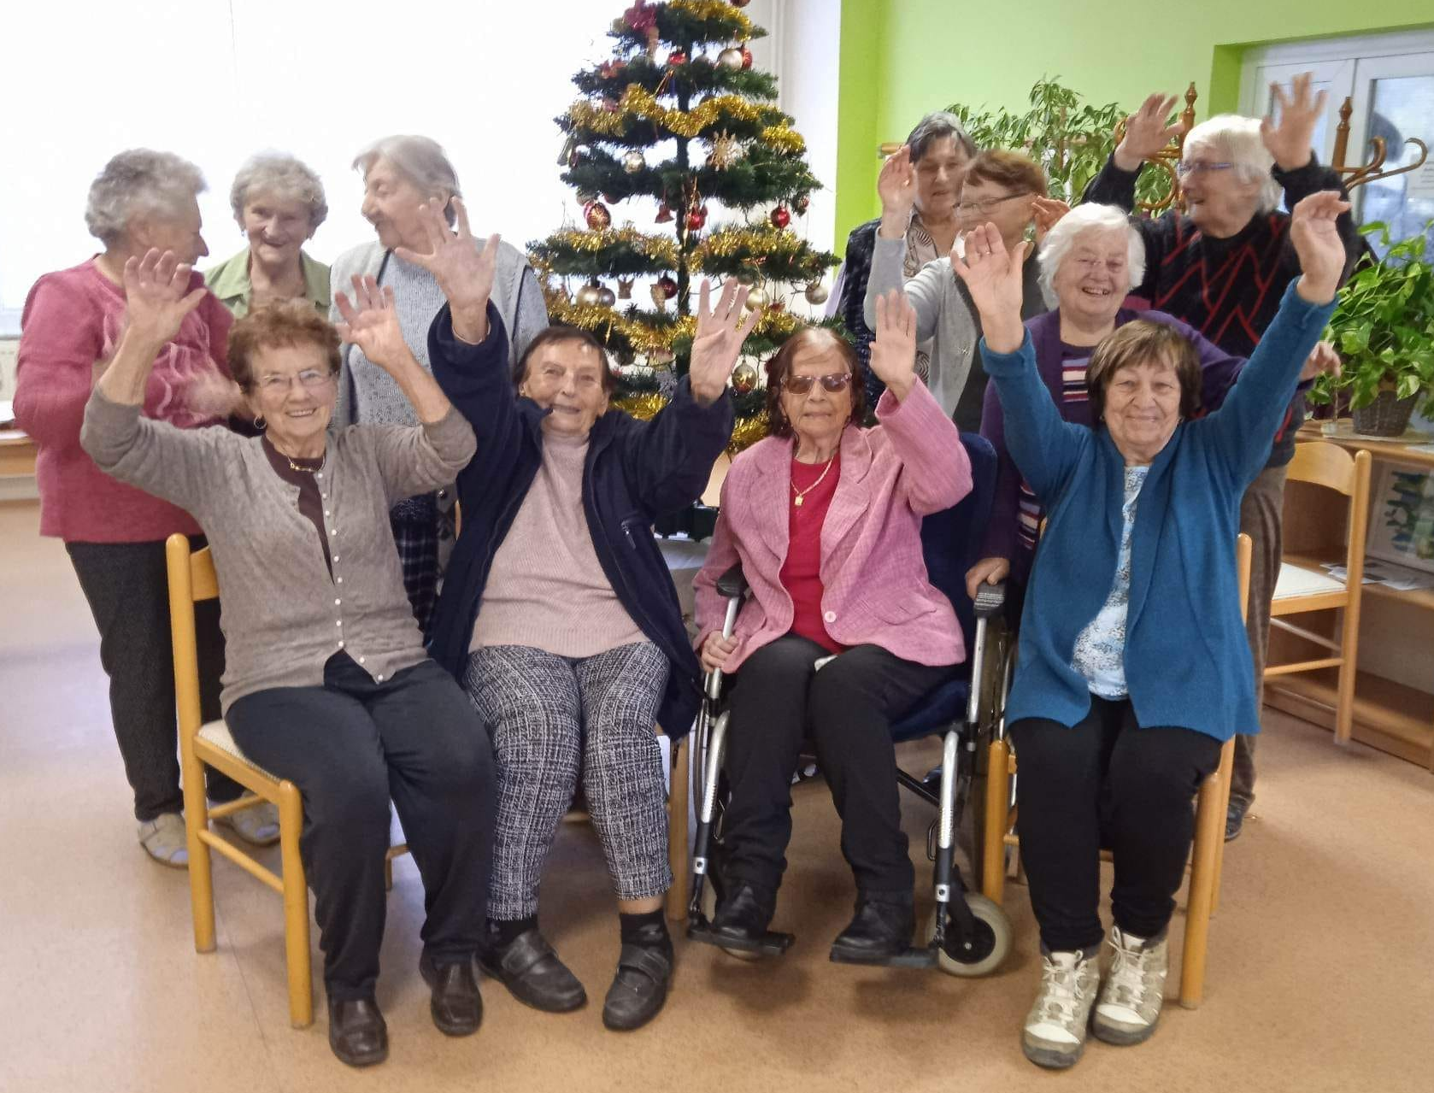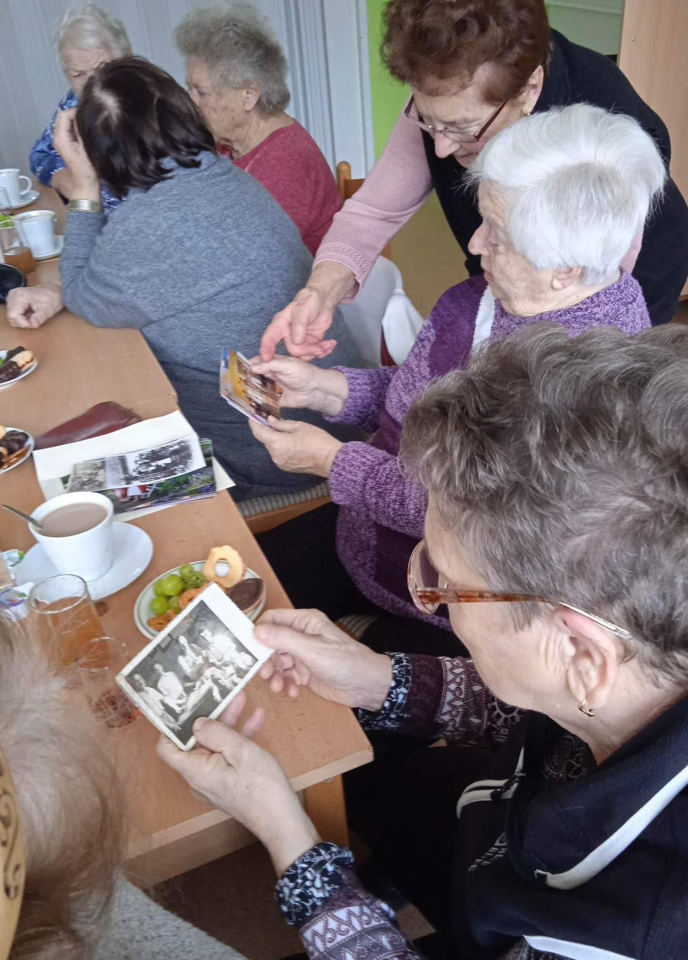
Přejeme všem zdraví a pohodu v novém roce. Vzpomínky na dětství

Úspěchy našich klientů

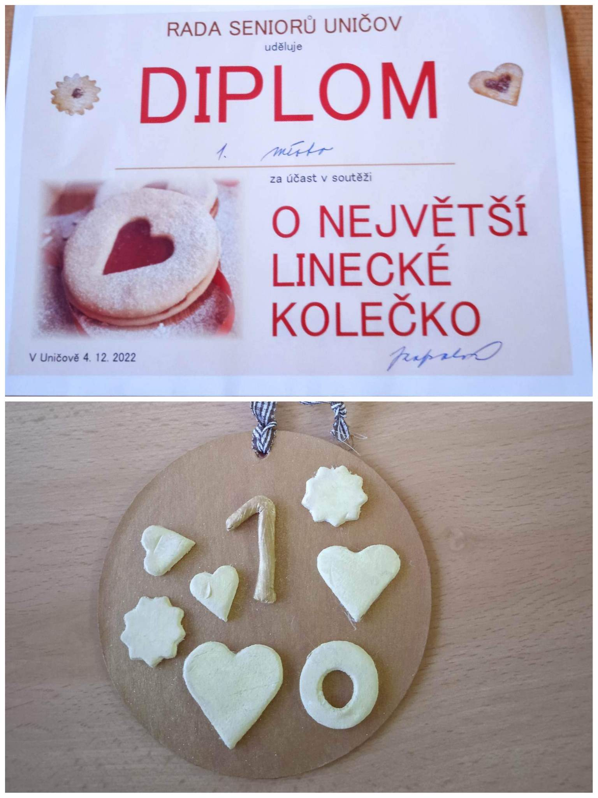
V adventním čase Rada seniorů pořádala setkání s hudbou, kde byla také vyhlášena soutěž o největší a nejchutnější linecké kolečko.
Do soutěže se bez váhání přihlásily dvě seniorky z pečovatelské služby. Největší kolečko o průměru 41,5 cm vyhrály naše seniorky
a patří jim velká gratulace. O nejchutnější kolečko se zasloužila paní ze Střelic.

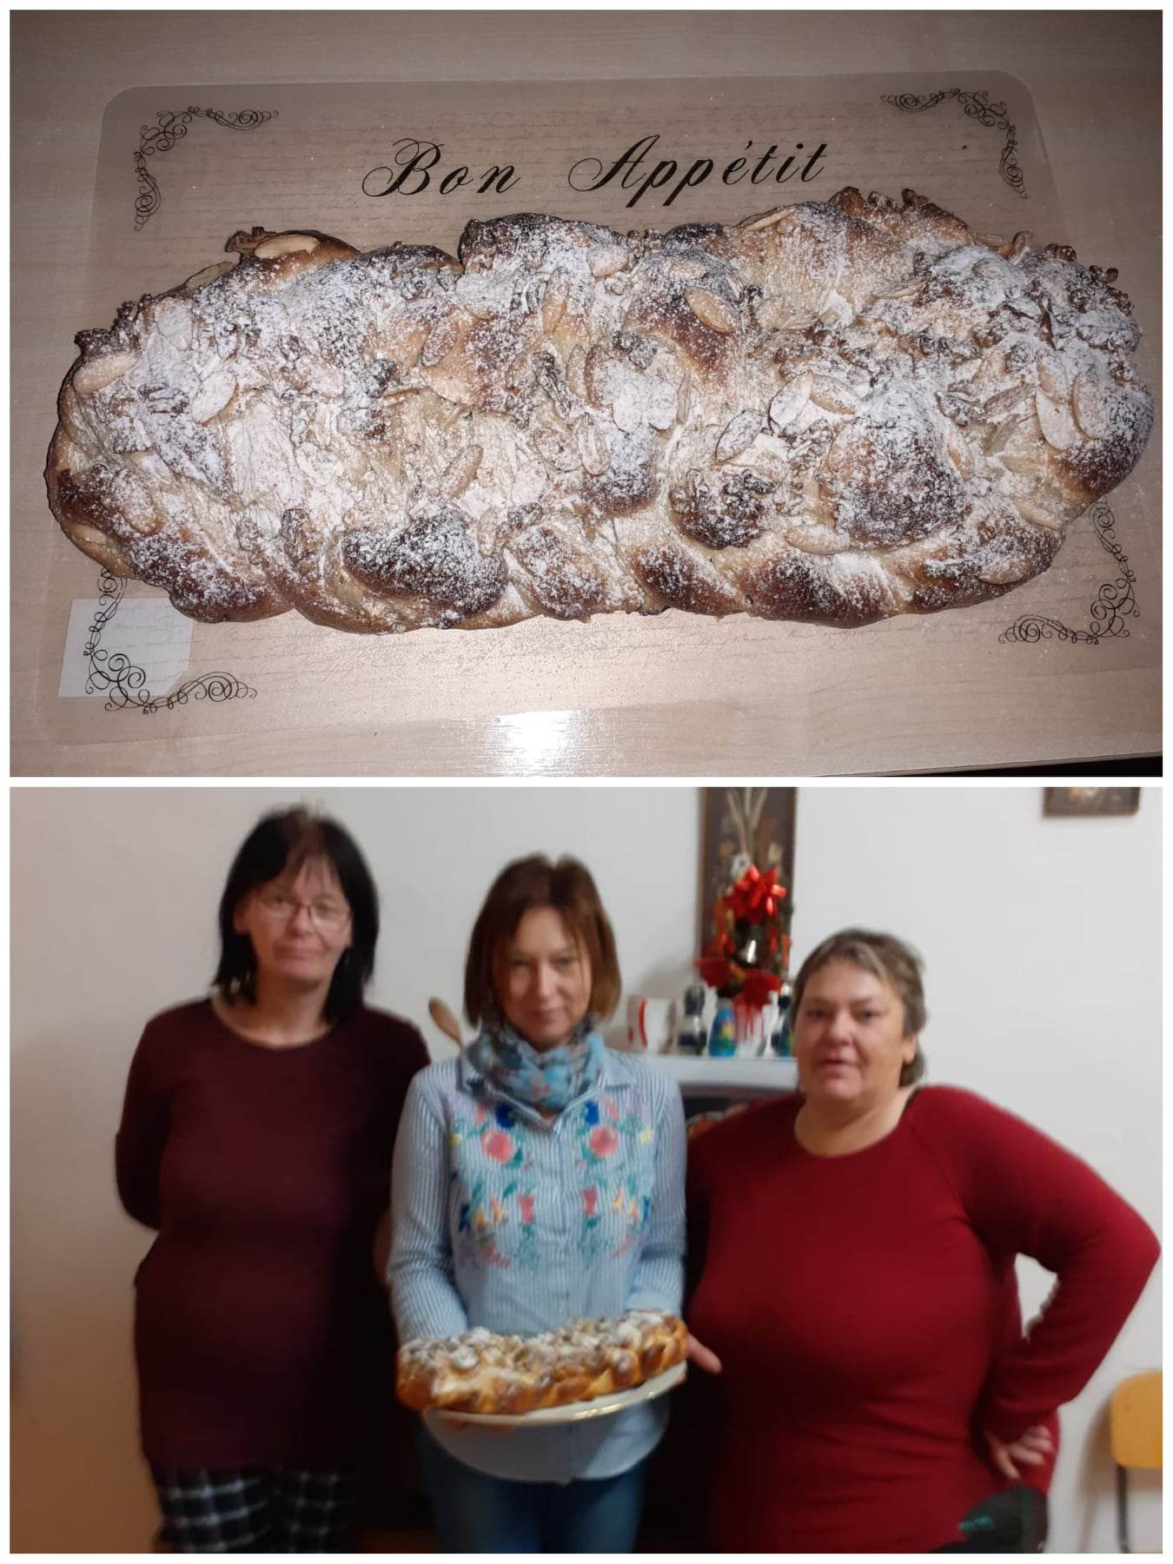
Další adventní soutěží domácích pekařek a pekařů byla Uničovská vánočka. V roce 2022 bylo přihlášeno 26 soutěžících. Iniciátorkou zúčastnit se této soutěže byla pracovnice na azylovém domě Jana Metterová. Otázka pro ni, co Vás vedlo přihlásit do soutěže klientky azylového domu? „Přišlo mi dobré zapojit do této výzvy naše klientky a byla jsem velmi potěšena jejich zájmem o účast. Do pečení se aktivně zapojily čtyři ženy. V sobotu vánočku odnesla jedna klientka na Masarykovo nám., kde probíhal adventní jarmark a předání vánočky. Můj léty osvědčený ,,vánočkový,, recept z 26 odevzdaných vánoček (počet byl sdělen klientkami) se umístil na 8. místě. Na telefonní oznámení jsem byla osobně převzít cenu a to toustovač. Výhry si velmi ceníme už proto, že členkou poroty byla p. Petra Burianová vítězka 1. ročníku Peče celá země. Z nečekané výhry jsme byly doslova překvapeny!“
Pekařkám vánočky patří také velká gratulace a poděkování paní Metterové za nápad se účastnit 😊

Citát na závěr
„Život je nádherný. Jen se na něj musíte dívat ze správného úhlu“.

Důležité kontakty
Hasiči | 150 | Adresa organizace:  Centrum sociálních služeb Uničov, p.o  Bratří Čapků 662  783 91 Uničov  Tel.: +420 585 054 446  email: cssunicov@email.cz  Pohotovostní služba CSS Uničov 602 541 800  Účetní organizace – pokladna 601 166 151  Pracovní doba pokladny pro veřejnost  Pondělí – pátek: 7:00 – 9:00,13:00 – 15:00 hod.  Pracovní doba kancelář CSS  Pondělí – pátek: 7:00 – 15:00 hod. polední pauza  od 12:00 – 12:30 hod.
Záchranná zdravotní služba | 155
Policie ČR | 158
Tísňová linka | 112
Městská policie Uničov | 602 339 772,  585 088 258
Senior linka | 800 157 157
Pomoc obětem domácího násilí | 251 511 313
Krizová linka pro zdr. postižené | 235 513 111
Krajská hygienická stanice Olomouc | 585 719 249
ČEZ – zákaznická linka | 800 810 820
Porucha vody | 585 243 263
Porucha plynu | 1239
Porucha televizního signálu, TV | 602 731 269
Poruchy – opravy v bytě – Bytpol Uni s.r.o. | 585 054 467

Výtisk dalšího čísla vyjde v červnu 2023. Zpravodaj Žijeme společně, je neprodejný, slouží pro klienty CSS Uničov. Použité zdroje: internetové stránky, vlastní materiál organizace, fotografie vlastní a veřejné www.pixabay.cz., https://wikipedie.cz. Vydavatel: Centrum sociálních služeb Uničov, příspěvková organizace vydává informační zpravodaj „Žijeme společně“ pro svoji interní potřebu. Číslo: 1/2023, korektura: E. Mládenková,
J. Kocurková. Tisk: RePro, Jaromír Niessner, Úsov. Vaše připomínky, podněty nebo případné příspěvky směřujte na kancelář organizace
(J. Kocurková, M. Páleníková).

